Estimados Padres de Familia / Tutores,
Para fortalecer nuestra comunicación entre el hogar y la escuela y para mejor apoyar a su hijo(a) académicamente, con este guía estaremos orientando a todos los padres a acceder a una nueva página de padres a través de PowerSchool para crear una cuenta para su hijo(s) . Esta página de padres cuenta con grandes beneficios para usted y su hijo(a). Servirá como una herramienta adicional para ayudarle a monitorear el progreso académico de su hijo(a) durante el año escolar, además de recibir otra información importante de la escuela. La administración, los maestros y el personal de apoyo de PPCS los estarán ayudando con este nuevo sistema de notificación electrónica para ofrecerles acceso al progreso de su hijo(a) desde la comodidad de su hogar.
A continuación encontrará una lista de todos los beneficios que vienen con este nuevo sistema de comunicación electrónico para padres a través de PowerSchool:
- ¡Acceso en tiempo real las 24 horas del día!
- Podrá ver las calificaciones de su estudiante y realizar un seguimiento del progreso académico en todas las clases de su hijo(a)
- Podrá ver la asistencia escolar de su hijo(a)
- Podrá ver las tareas / trabajos de clase y otras asignaciones publicadas por el maestro (s)
- Podrá revisar el balance de la cafetería
- Recibirá notificaciones importantes a través de correo electrónico en relación al progreso académico de su hijo(a) / información importante de la escuela
- Si usted tiene a más de un hijo(a) matriculado en PPCS en grados 5-6, usted podrá ver la información de todos sus hijos en su misma cuenta de Padres PowerSchool
- Anuncios importantes y nuestro Recordatorio Semanal de Padres será publicado regularmente
- Después de crear su cuenta de Padres PowerSchool, también podrá agregar una aplicación llamada PowerSchool for Parent en su iPhone o Android para un acceso más fácil a ver la información de su hijo(a) desde su teléfono celular. Por favor tome nota: para poder agregar esta aplicación en su celular, primero tendrá que crear su cuenta de PowerSchool para Padres a través de una computadora.
- ¡PowerSchool para Padres también está disponible en español!
¡Estamos muy contentos de poner en práctica este nuevo sistema de comunicación con los padres a través de PowerSchool! Por favor, siéntase en confianza de hacer preguntas, dar su opinión, inquietudes o sugerencias en cuanto a este nuevo sistema de comunicación.

Guía para Padres en cómo crear una Cuenta de Padres a través de PowerSchool
¿Cómo hago para empezar? - Los siguientes pasos deben llevarse a cabo con el fin de crear su cuenta.
- Usted debe tener un correo electrónico activo. Si usted no tiene un correo electrónico, por favor, active uno. Para los padres que necesitan ayuda en crear un correo electrónico, le recomendamos que le pida a un amigo o a un miembro de la familia que les pueda ayudar a crear un correo electrónico para que usted puede comenzar con este proceso de inmediato. Para los que necesitan asistencia, estaremos programando talleres sobre cómo crear un correo electrónico durante la primera y segunda semana de clases.

- En cuanto tenga un correo electrónico, tendrá que visitar la siguiente página de internet para crear una cuenta de padres a través de PowerSchool. https://ppcs.pslogin.com/public/home.html
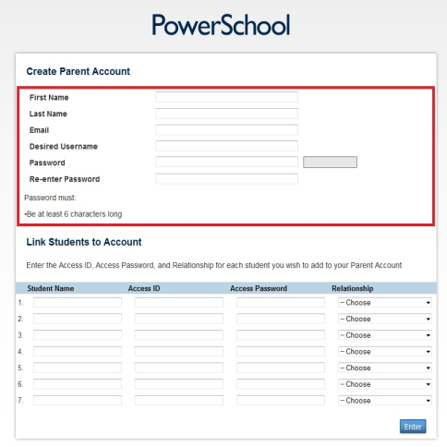
- Una vez que usted llegue a la página de PowerSchool, usted deberá
seleccionar el idioma de su elección y haga clic en "Crear Cuenta".
El botón “Crear Cuenta” está ubicado en la parte de abajo a su mano
derecha en la pantalla. Esto lo llevará a la pantalla a la derecha.
Complete toda la información necesaria para crear su cuenta.

- Los padres necesitarán un ID de Acceso / Contraseña para cada
estudiante que asiste a nuestra escuela. Con el fin de crear su cuenta y ver toda la información de su hijo(a), los padres pueden solicitar su ID de Acceso de su hijo(a) / Contraseña través de
la Oficina Principal durante horarios de oficina (Horario durante el
verano es de 8:00am-3:00pm.

Para obtener asistencia técnica, comuníquese con nuestro equipo de apoyo técnico de PowerSchool al 323.205.7920 o a través de correo electrónico powerschool@publicpolicycharterschools.org

